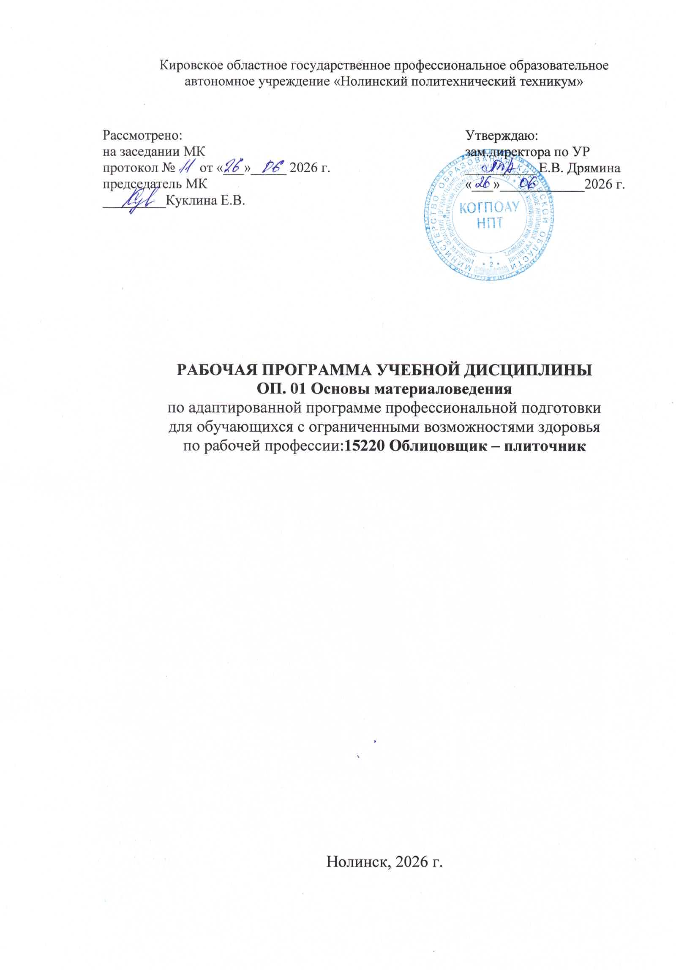

Рабочая программа учебной дисциплины (далее программа) разработана по адаптированной программе профессиональной подготовки выпускников специальных (коррекционных) общеобразовательных школ VIII вида для лиц с ограниченными возможностями здоровья по рабочей профессии 15220 Облицовщик – плиточник.

Организация-разработчик:
Кировское областное государственное профессиональное образовательное автономное учреждение «Нолинский политехнический техникум»

Разработчик: Куклина Елена Владимировна - преподаватель

СОДЕРЖАНИЕ

- ПОЯСНИТЕЛЬНАЯ ЗАПИСКА 4

- ПАСПОРТ РАБОЧЕЙ ПРОГРАММЫ УЧЕБНОЙ 5
ДИСЦИПЛИНЫ

- СТРУКТУРА И СОДЕРЖАНИЕ УЧЕБНОЙ ДИСЦИПЛИНЫ 6

- УСЛОВИЯ РЕАЛИЗАЦИИ РАБОЧЕЙ ПРОГРАММЫ
УЧЕБНОЙ ДИСЦИПЛИНЫ 10

- ПОЯСНИТЕЛЬНАЯ ЗАПИСКА

Программа разработана и предназначена для изучения дисциплины «Материаловедение» в учреждениях профессионального образования, реализующих адаптированную программу профессионального обучения для лиц с ограниченными возможностями здоровья, не имеющих основного общего образования.
Материаловедение изучается как общепрофессиональная дисциплина, обеспечивающая профессиональную подготовку рабочих по профессии 15220«Облицовщик – плиточник» и рассчитана на 70 часов обязательной аудиторной учебной нагрузки обучающихся.
Задачи дисциплины:
- формирование у обучающихся теоретических знаний по материалам, необходимым для профессий, связанных с окрасочными материалами и умение применять их в своей профессиональной деятельности в качестве маляра строительного.
- воспитание понимания значимости дисциплины при изготовлении растворов, привить устойчивый интерес к избранной профессии и предметам специального цикла.
При составлении программы учтены психо-физиологические особенности выпускников школ восьмого вида.
Организация образовательного процесса в группе строится
на принципах индивидуализации и дифференциации.
Программа изучается на первом курсе в течение двух семестров.
Итоговая аттестация обучающихся:
- текущий контроль результатов подготовки осуществляется в процессе проведения практических занятий, а также выполнения индивидуальных заданий;
- рубежный контроль базируется на принципе организации обучения по разделам учебной дисциплины, результаты которого используются для оценки достижений обучающихся;
- итоговый контроль осуществляется в форме дифференцированного зачета которые учитывают индивидуальные способности и возможности каждого обучающегося.

- ПАСПОРТ РАБОЧЕЙ ПРОГРАММЫ УЧЕБНОЙ ДИСЦИПЛИНЫ

2.1. Область применения Программы
Программа является частью адаптированной программы профессиональной подготовки для лиц с ОВЗ по рабочей профессии «Облицовщик-плиточник».

2.2. Место дисциплины в структуре программы профессиональной подготовки: Общепрофессиональный цикл

2.3. Цели и задачи учебной дисциплины – требования к результатам освоения дисциплины:
знать:

- виды и назначения материалов.
-Физические, механические, химические и технологические свойства материалов
- виды вяжущих по способу твердения; сырье для получения вяжущих; производство строительного гипса; гипсовые декоративные элементы ; сроки схватывания и хранения; виды извести;
способы получения и применения извести; марки и сроки схватывания цемента; виды цемента; способы приготовления; свойства цемента;
- свойство виды и применения заполнителей; свойство виды и применения наполнителей;
- виды наполнителей для мастик; клеи для плиточных работ; растворы для мозаичных работ; мозаичные составы их свойства и применения; полимерные мастики для специальных покрытий.
- виды облицовочных плиток, сырье для получения плиток. Свойства и сорта плиток, область применения материалов для удаления дефектов; материалы для удаления дефектов на не водной основе; общие понятия о видах керамических изделий, сырье; характеристики плиток: свойства, сорта, допускаемые отклонения; изделия из гипсовых вяжущих: гипсокартонные листы и плиты.

уметь:
- сопоставлять строительные материалы по степени готовности, происхождению и технологическим признакам.
-сопоставлять строительные материалы по физическим механическим химическим и технологическим свойствам.
Выполнять расчеты; использовать материалы и приборы по назначению
- соотносить виды вяжущих по способу твердения и по их составу; определить: тонкость помола гипсовых вяжущих; сроки схватывания; водопотребность; Прочность; определить: вид извести; определять вид цемента и сроки схватывания; определить количество воды для получения раствора;
-определить примеси в песке; применять наполнители и заполнители по назначению.
- применять наполнители для мастик; мастики для бесшовных полов по назначению; отличать мастики от клея для плиточных работ; применять растворы для мозаичных работ; определение специальные растворы; применять полимерные мастики для специальных покрытий;
-различать плитки по внешнему виду, приготавливать мастики. Применять материалы для удаления дефектов. Материалы и изделия на основе стеклянных расплавов, свойства. Применять полистирольные, поливинилхлоридные плитки, их свойства, область применения применять изделия на цементном вяжущем: состав, свойства, область применения.

3. СТРУКТУРА И СОДЕРЖАНИЕ УЧЕБНОЙ ДИСЦИПЛИНЫ
3.1. Объем учебной дисциплины и виды учебной работы
Вид учебной работы | Объем часов
Всего объем нагрузки | 105
Обязательная аудиторная нагрузка  в том числе: | 70
- теоретическое обучение | 60
- практическое обучение | 10
Самостоятельная работа | 35
Промежуточная аттестация в форме- дифференцированный зачет

3.2. Тематический план
№  п/п | Наименование разделов и тем | Количеств аудиторных часов
№  п/п | Наименование разделов и тем | Обязательная аудиторная нагрузка | теория | практич. | Самостоятельная работа
 | Общие сведения | 4 | 4 |  | 2
 | Свойства строительных материалов | 8 | 8 |  | 4
 | Вяжущие вещества | 14 | 10 | 4 | 7
 | Заполнители и наполнители | 10 | 8 | 2 | 5
Контрольная работа за первое полугодие |  |  |  | 2
5. | Наполнители и растворы | 20 | 18 | 2 | 10
6. | Материалы для плиточных работ. | 14 | 12 | 2 | 7
 | Контрольная работа за 2 полугодие: | 2
Дифференцированный зачет
Всего за курс обучения: |  | 70 | 60 | 10 | 35

3.3. Содержание учебной дисциплины
Наименование разделов и тем | Содержание учебного материала, практических заданий, контрольных работ |  |  |  |  | Объем  (час.) | Уровень освоения
1 | 2 |  |  |  |  | 3 | 4
Общие сведения | Содержание учебного материала |  |  |  |  | 4
Общие сведения | 1 | Общие сведения о строительных материалах. |  |  |  | 2 | 1
Общие сведения | 2 | Классификация строительных материалов. |  |  |  | 2 | 1
Общие сведения | Знать:  - общие понятия о дисциплине «Материаловедение», его значение для Профессии;  - классификацию и ассортимент материалов;  - виды и назначения материалов  - основные виды предприятий-производителей  тканей.
Тема 1.  Свойства строительных материалов | Содержание учебного материала |  |  |  |  | 8
Тема 1.  Свойства строительных материалов | 1 | Строение твердого тела  Механические свойства. |  |  |  |  | 2
Тема 1.  Свойства строительных материалов | 2 | Физические свойства. |  |  |  |  | 2
Тема 1.  Свойства строительных материалов | 3 | Химические и технологические свойства |  |  |  |  | 2
Тема 1.  Свойства строительных материалов | 4 | Контрольная работа |  |  |  |  | 2
Тема 1.  Свойства строительных материалов | Знать:  - Физические свойства материалов;  - механические свойства материалов;  - химические и технологические свойства материалов.  Уметь:  - Уметь сопоставлять строительные материалы по физическим механическим химическим и технологическим свойствам;  - выполнять расчеты;  -использовать материалы и приборы по назначению.
Тема 2.  Вяжущие вещества | Содержание учебного материала |  |  |  |  | 14
Тема 2.  Вяжущие вещества | 1 |  | Вяжущие материалы и их назначение. |  |  | 2 | 1
Тема 2.  Вяжущие вещества | 2 |  | Гидроизоляционные материалы.  Теплоизоляционные материалы. |  |  | 2 | 1
Тема 2.  Вяжущие вещества | 3 |  | Гипс строительный. |  |  | 2 | 2
Тема 2.  Вяжущие вещества | 4 |  | Известь воздушная и гидравлическая. |  |  | 2 | 1
Тема 2.  Вяжущие вещества | 5 |  | Известь строительная. |  |  | 2 | 1
Тема 2.  Вяжущие вещества | 6 |  | Производства и свойства цемента.  Виды, цемента. |  |  | 2 | 1
Тема 2.  Вяжущие вещества | 7 |  | Контрольная работа |  |  | 2
Тема 2.  Вяжущие вещества | Знать:  - виды вяжущих по способу твердения;  - сырье для получения вяжущих;  - производство строительного гипса;  - гипсовые декоративные элементы;  - сроки схватывания и хранения;  - виды извести;  - способы получения и применения извести;  - марки и сроки схватывания цемента;  - виды цемента;  -способы приготовления и свойства цемента.  Уметь:  - соотносить виды вяжущих по способу твердения и по их составу:  - определить: тонкость помола гипсовых вяжущих;  - сроки схватывания; водопотребность; прочность.  - определить: вид извести;  - определять вид цемента и сроки схватывания;  - определить количество воды для получения раствора.
Тема 3.  Заполнители и наполнители | Содержание учебного материала |  |  |  |  | 10
Тема 3.  Заполнители и наполнители | 1 |  |  | Заполнители и их назначения |  | 2 | 1
Тема 3.  Заполнители и наполнители | 2 |  |  | Тяжелее заполнители |  | 2 | 1
Тема 3.  Заполнители и наполнители | 3 |  |  | Легкие заполнители |  | 2 | 1
Тема 3.  Заполнители и наполнители | 4 |  |  | Наполнители |  | 2 | 2
Тема 3.  Заполнители и наполнители | 5 |  |  | Контрольная работа |  | 2 | 2
Тема 3.  Заполнители и наполнители | Знать:  - свойство виды и применения заполнителей;  - свойство виды и применения наполнителей.  Уметь:  - определить примесей в песке;  - применять наполнители по назначению.
Тема 4.  Наполнители и растворы | Содержание учебного материала |  |  |  |  | 20
Тема 4.  Наполнители и растворы | 1 |  | Наполнители для мастике. Мастики для бесшовных полов |  |  | 2 | 1
Тема 4.  Наполнители и растворы | 2 |  | Наполнители для мастике. Мастики для бесшовных полов
Тема 4.  Наполнители и растворы | 3 |  | Мастики и клеи для плиточных работ |  |  | 2 | 1
Тема 4.  Наполнители и растворы | 4 |  | Мастики и клеи для плиточных работ
Тема 4.  Наполнители и растворы | 5 |  | Растворы для мозаичных работ: мозаичные составы |  |  | 2 | 1
Тема 4.  Наполнители и растворы | 6 |  | Специальные растворы |  |  | 2 | 2
Тема 4.  Наполнители и растворы | 7 |  | Поливинилацетатная мастика-состав в зависимости от вида покрытий. |  |  | 2 | 2
Тема 4.  Наполнители и растворы | 8 |  | Полимерные мастики для специальных покрытий. |  |  | 2 | 2
Тема 4.  Наполнители и растворы | 9 |  | Мастики в зимнее время |  |  | 2 | 1
Тема 4.  Наполнители и растворы | 10 |  | Контрольная работа |  |  | 2 | 1
Тема 4.  Наполнители и растворы | Знать:  - пигменты для водных составов;  - наполнители для водных составов;  - лаки их свойства и применения;  - олифы их свойства и применения;  - смолы, эмали их свойства и применения.  Уметь:  - применять пигменты и наполнители по назначению;  - отличать водные от неводных составов;  - применять на практике все водные и неводные окрасочные составы;  - определение вязкости масляных составов по вискозиметру.
Тема 5.  Материалы для плиточных работ. | Содержание учебного материала |  |  |  | 18
Тема 5.  Материалы для плиточных работ. | 1 |  | Классификация облицовочных плиток: по составу и способу получения, по области применения. |  | 2 |  | 1
Тема 5.  Материалы для плиточных работ. | 2 |  | Общие понятия о видах керамических изделий, сырье. |  | 2 |  | 2
Тема 5.  Материалы для плиточных работ. | 3 |  | Технологический процесс производства керамических изделий. |  | 2 |  | 1
Тема 5.  Материалы для плиточных работ. | 4 |  | Керамические облицовочные плитки:  - для облицовки пола  - карты ковровой мозаики  плитки для облицовки вертикальных поверхностей |  | 2 |  | 2
Тема 5.  Материалы для плиточных работ. | 5 |  | Характеристика плиток: свойства, сорта, допускаемые отклонения. |  | 2 |  | 2
Тема 5.  Материалы для плиточных работ. | 6 |  | Материалы и изделия на основе стеклянных расплавов, свойства, применения. |  | 2 |  | 2
Тема 5.  Материалы для плиточных работ. | 7 |  | Полистирольные, поливинилхлоридные плитки, их свойства, область применения |  | 2 |  | 2
Тема 5.  Материалы для плиточных работ. | 8 |  | Изделия из гипсовых вяжущих: гипсокартонные листы и плиты |  | 2 |  | 1
Тема 5.  Материалы для плиточных работ. | 9 |  | Контрольная работа |  | 2
Тема 5.  Материалы для плиточных работ. |  |  | Самостоятельная работ |  | 35
Тема 5.  Материалы для плиточных работ. | Знать:  - виды облицовочных плиток,  - сырье для получения плиток.  -Свойства и сорта плиток,  -область применения материалов для удаления дефектов;  - материалы для удаления дефектов на не водной основе; общие понятия о видах керамических изделий,  - сырье; характеристики плиток: свойства, сорта,  -допускаемые отклонения;  -изделия из гипсовых вяжущих: гипсокартонные листы и плиты.  Уметь:  -различать плитки по внешнему виду,  - приготавливать мастики.  -Применять материалы для удаления дефектов.  -материалы и изделия на основе стеклянных расплавов, свойства.  - Применять полистирольные, поливинилхлоридные плитки, их свойства,  - область применения применять изделия на цементном вяжущем: состав, свойства, область применения.

3. условия реализации программы учебной дисциплины
3.1. Требования к материально-техническому обеспечению
Реализация программы учебной дисциплины требует наличия учебного кабинета

Оборудование учебного кабинета:
- комплект учебно-методической документации (учебники и учебные пособия, карточки задания, тесты);
- наглядные пособия (плакаты, демонстрационные стенды, макеты);
- комплект инструментов и приспособлений.
Технические средства обучения интерактивная доска, проектор, ноутбук, копировальный аппарат

3.2. Информационное обеспечение обучения
Перечень рекомендуемых учебных изданий, Интернет-ресурсов, дополнительной литературы
Учебники:
- Е.Н.Парикова Материаловедение для каркасно-обшивных конструкций, 2-е изд., учебник СПО, Академия, 2021
- С.В. Сапунов Материаловедение: учебное пособие, 2-е изд., испр. И доп., 2023
- Амосов, А. П. Основы материаловедения и технологии новых материалов : учебное пособие / А. П. Амосов. — Самара : Самарский государственный технический университет, ЭБС АСВ, 2022. — 203 c. — ISBN 978-5-7964-1939-7. — Текст : электронный // Электронный ресурс цифровой образовательной среды СПО PROFобразование : [сайт]. — URL: https://profspo.ru/books/90679
- Дергунов, С. А. Сухие строительные смеси (состав, технология, свойства) : учебное пособие для СПО / С. А. Дергунов, С. А. Орехов. — Саратов : Профобразование, 2022. — 106 c. — ISBN 978-5-4488-0662-9. — Текст : электронный // Электронный ресурс цифровой образовательной среды СПО PROFобразование : [сайт]. — URL: https://profspo.ru/books/92174

Дополнительные источники:
1.В.А. Смирнов, Б.А.Ефимов, Материаловедение для отделочных строительных работ, Академия,2014г
2.В.А. Смирнов. Материаловедение. Отделочные работы: учебник. М.: Академия,2014г
2014
3. Рыбьев И.А. Материаловедение в строительстве: учебное пособие для ВПО. М.: изд. центр «Академия», 2007
4. Смирнов В.А.и др. Материаловедение для отделочных строительных работ. - М.: Академия,2004г.
Сетков В.И. Строительство. Введение в специальность: учебное пособие для СПО. Изд. центр «Академия», 2011

4. Контроль и оценка результатов освоения учебной Дисциплины
Образовательное учреждение, реализующее подготовку по учебной дисциплине Основы материаловедения, обеспечивает организацию и проведение промежуточной аттестации и текущего контроля индивидуальных образовательных достижений – демонстрируемых обучающимися знаний, умений и навыков.
Текущий контроль проводится преподавателем в процессе проведения тестирования, а также выполнения обучающимися индивидуальных заданий, зачетов по темам.
Результаты обучения  (освоенные умения, усвоенные знания) | Формы и методы контроля и оценки результатов обучения
1 | 2
- виды и назначения материалов.  -Физические, механические, химические и технологические свойства материалов  - виды вяжущих по способу твердения; сырье для получения вяжущих; производство строительного гипса; гипсовые декоративные элементы ; сроки схватывания и хранения; виды извести;  способы получения и применения извести; марки и сроки схватывания цемента; виды цемента; способы приготовления; свойства цемента;  - свойство виды и применения заполнителей; свойство виды и применения наполнителей;  - виды наполнителей для мастик; клеи для плиточных работ; растворы для мозаичных работ; мозаичные составы их свойства и применения; полимерные мастики для специальных покрытий.  - виды облицовочных плиток, сырье для получения плиток. Свойства и сорта плиток, область применения материалов для удаления дефектов; материалы для удаления дефектов на не водной основе; общие понятия о видах керамических изделий, сырье; характеристики плиток: свойства, сорта, допускаемые отклонения; изделия из гипсовых вяжущих: гипсокартонные листы и плиты. | тестирование  зачеты по темам  дифференцированный зачет
уметь:  - сопоставлять строительные материалы по степени готовности, происхождению и технологическим признакам.  -сопоставлять строительные материалы по физическим механическим химическим и технологическим свойствам.  Выполнять расчеты; использовать материалы и приборы по назначению  - соотносить виды вяжущих по способу твердения и по их составу; определить: тонкость помола гипсовых вяжущих; сроки схватывания; водопотребность; Прочность; определить: вид извести; определять вид цемента и сроки схватывания; определить количество воды для получения раствора;  -определить примеси в песке; применять наполнители и заполнители по назначению.  - применять наполнители для мастик; мастики для бесшовных полов по назначению; отличать мастики от клея для плиточных работ; применять растворы для мозаичных работ; определение специальные растворы; применять полимерные мастики для специальных покрытий;  -различать плитки по внешнему виду, приготавливать мастики. Применять материалы для удаления дефектов. Материалы и изделия на основе стеклянных расплавов, свойства. Применять полистирольные, поливинилхлоридные плитки, их свойства, область применения применять изделия на цементном вяжущем: состав, свойства, область применения. | практические занятия

